PRENTSA OHARRA
Zamudion, 2021-12-01
ITELAZPIK EUSKARAREN NORMALKUNTZAREKIN DUEN KONPROMISOA ERAKUTSIKO DU EUSKARAREN EGUNEAN
- Plantillarekin egindako ekitaldi batean, Euskara Batzordeak Euskarazpi erabilera-gida aurkeztuko du, hartutako hizkuntza-irizpideen aplikazioa errazteko.
- Gidaren azaleko irudia plantillak parte hartu duen ideia-lehiaketa bati esker egin da.
Datorren ostiralean, abenduak 3, Euskararen Nazioarteko Eguna ospatuko du Itelazpik. Euskara Batzordeak, bere langileekin batera, Euskarazpi erabilera-gida aurkeztuko du, 2021-2022 Euskara Planaren esparruan antolakundeak hartutako hizkuntza-irizpide nagusien aplikazioa erraztea helburu duena. Langileen lankidetzari esker egin da gida, ideia-lehiaketa baten bidez.
Itelazpik hizkuntza-normalkuntzaren prozesuan sustatzaile izan nahi du bere eragin-eremuaren barruan, eta, horregatik, ekimen bat jarri du abian bere enpresa hornitzaileekin eta erakunde laguntzaileekin. Ekimenaren helburua idatzizko eta ahozko harremanetan euskararen erabilera hobetuko duten jarraibideak identifikatzea da. Hori guztia #ItelazpiEuskaraz gizarte-ardatzaren barruan egingo da, aurten esparru horretan bultzada indartuko duen logotipo propioa baitu.

NOTA DE PRENSA
En Zamudio, 01-12-2021
ITELAZPI MOSTRARÁ SU COMPROMISO CON LA NORMALIZACIÓN LINGÜÍSTICA EN EL DÍA DEL EUSKERA
- En un acto celebrado con la plantilla, la Comisión de Euskera presentará la guía de uso Euskarazpi, que busca facilitar la aplicación de los criterios lingüísticos adoptados.
- La imagen de portada de la guía se ha confeccionado gracias a un concurso de ideas en el que ha participado la plantilla.
El próximo viernes 3 de diciembre Itelazpi celebrará el Día Internacional del Euskera. En un acto previsto con su plantilla, la Comisión de Euskera presentará la guía de uso Euskarazpi, una guía que busca facilitar la aplicación de los principales criterios lingüísticos adoptados por la organización en el marco de su Plan de Euskera 2021-2022. La guía se ha confeccionado con la colaboración de las personas de la plantilla mediante un concurso de ideas.
Itelazpi quiere ser tractor en el proceso de normalización lingüística dentro de su ámbito de influencia, y por ello también ha puesto en marcha una iniciativa con sus empresas proveedoras y entidades colaboradoras. El objetivo de la iniciativa es identificar pautas que mejoren el uso del euskera en las relaciones escritas y orales. Todo ello dentro del eje social #ItelazpiEuskaraz, que este año cuenta con un logotipo propio que reforzará el impulso en este ámbito.

ARGAZKIAK / FOTOGRAFÍAS
AZALEKO ARGAZKIA / FOTOGRAFÍA DE PORTADA

Logotipo de Txantxangorri personalizado
Faldon: Euskararen Eguna

AZALEKO ARGAZKIA / FOTOGRAFÍA INTERIOR
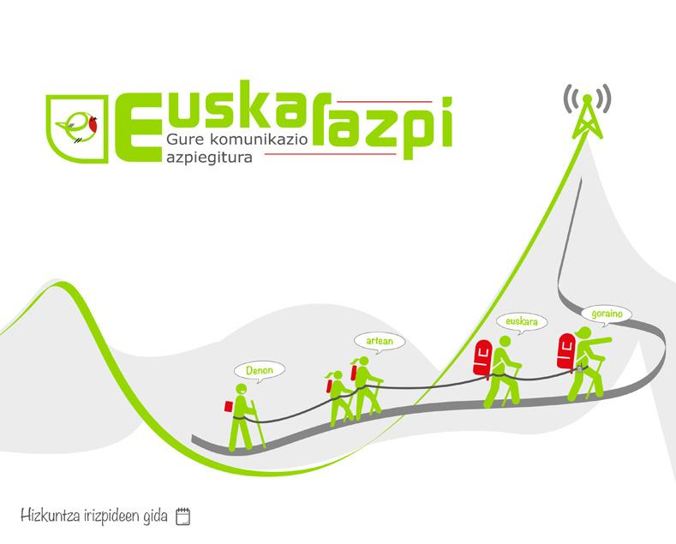
Hizkuntza-irizpideak erraz erabiltzeko gidaren azala. / Portada de la guía de uso fácil de los criterios lingüísticos.

HARREMANETARAKO DATUAK / DATOS DE CONTACTO

944032300
komunikazioa@itelazpi.eus

